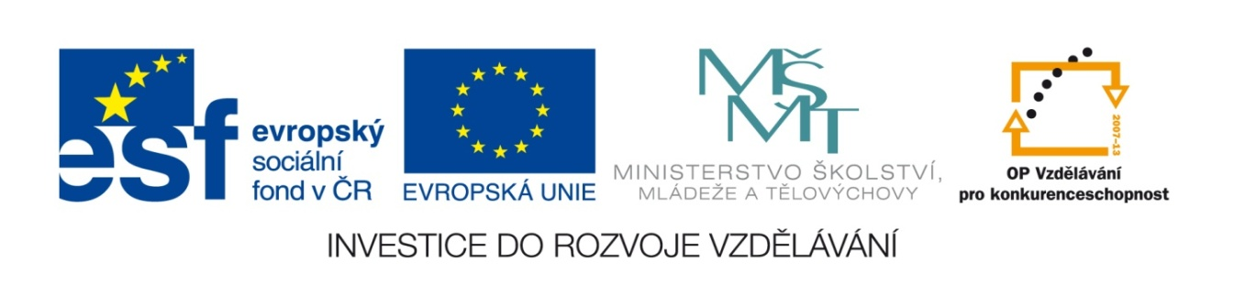

Název školy: Základní škola a Mateřská škola, Libhošť 90,
příspěvková organizace
Autor: Mgr. Monika Hanzelková
Reg. číslo projektu: CZ.1.07/1.4.00/21.3715
Název projektu: Moderní škola
Název materiálu: VY_32_INOVACE_S7_CJ_06_MH
Vzdělávací oblast: Český jazyk a jazyková výchova
Tematický okruh: Literární výchova – práce s knihou
Téma: Správná pětka 9.

Anotace: Test určený pro kontrolu porozumění textu po přečtení příslušné kapitoly knihy. Žáci pracují s knihou, vypíší z textu informace dle zadání otázek.

Ročník: 5. ročník
Datum vytvoření: 14. 10. 2013

Potřebná literatura:

BLYTON, Enid. Správná pětka. 3. vyd., (V Albatrosu 1.). Praha: Albatros, 2012, 166 s. ISBN 978-80-00-02623-7.
- Kapitola: Uprostřed noci (str. 45-51)

UPROSTŘED NOCI
- Jak můžeme oslovovat děti s těmito jmény? Např:

Julián __________________________

Anna __________________________

Lukáš __________________________

Daniela __________________________
- Napiš synonyma ke slovům:

zbaštit sendviče - ______________________

houkni na mě - ______________________

lůžko - ______________________

ukrutná žízeň - ______________________

rázem se cítila - ______________________
- Kde a na čem stráví dnešní noc Dick?

________________________________________________________________________________________
- Pracuj s textem na str. 46, čti věty a křížkem označ, zda jsou pravdivé nebo ne.
 | ANO | NE
- Dick se schoval do chlívku.
- Dick čekal na dvojnici.
- Čekání si zkrátil jídlem.
- Nejdříve snědl koláč a pak sendviče.
- Cítil se svěží.

- Vysvětli výraz – stařenčin syn, co nemá dobře povahu.

_____________________________________________________
- V kolik hodin začínal mít Dick obavy o Juliána a George?

_____________________________________________________
- Napiš, jak rozumíš větě: „Dick spal spánkem spravedlivých.“

_____________________________________________________
- O kom nebo o čem se Dickovi zdálo?

_____________________________________________________
- Kdo Dicka vzbudil? Správnou odpověď zakroužkuj.
- krysy, které škrábají, drápají, prokousávají se vším možným
- tichounké zaklepání na okénko, tichý chraptivý šepot
- Proč Dick mluvil na „neznámého“ hlubším a dospělejším hlasem?
_____________________________________________________

- Opiš ze str. 49 vzkaz od Zámečníka.

_____________________________________________________

_____________________________________________________
- Popiš, jak vypadal lísteček papíru, který mu neznámý člověk prostrčil škvírkou.

_____________________________________________________

_____________________________________________________
- Nakresli 2 hlavy.
- První hlava bude patřit „neznámému“, který Dickovi předával vzkaz.
- Druhá hlava bude patřit „spolunocležníku“, který se posadil na prázdný pytel v chlívku.
- O čem se Dickovi zdálo tentokrát při opravdovém spánku?

_____________________________________________________
- Ráno Dick nevěděl, zda to všechno byl jen sen nebo opravdová skutečnost. Co myslíš ty?

_____________________________________________________

_____________________________________________________

Správné odpovědi – řešení úkolů:
- Julián - Julek, Julča

Anna - Anička, Anča, Andulka

Lukáš - Luky, Lukášek

Daniela - Danča, Dany, Danka, Danielka
- zbaštit sendviče - sníst sendviče

houkni na mě - zakřič na mě

lůžko - postel

ukrutná žízeň - velká, obrovská

rázem se cítila - hned, okamžitě
- V chlívku na hromádce slámy.
- Dick se schoval do chlívku - NE

Dick čekal na dvojnici - NE

Čekání si zkrátil jídlem - ANO

Nejdříve snědl koláč a pak sendviče - NE

Cítil se svěží - NE
- Syn nemá dobrou povahu. Může z něj jít strach, může být zlý člověk.
- Táhlo na devátou, kdy Dick začínal mít obavy o Juliána a George.
- Spal tvrdě, spokojeně, hlubokým spánkem.
- Dickovi se zdálo o Timovi, George o Modrých rybnících a zvonech. O těch nejčastěji.
- b) tichounké zaklepání na okénko, tichý chraptivý šepot
- Dick chtěl vzbudit respekt.
- „Soustromí. Smutná voda. Čiperná Bára. Štefka všechno ví.“
- Byla to ušmudlaná polovina stránky vytržená ze sešitu a počmáraná poznámkami.
- První hlava – malá hlavička na podsaditém krku

Druhá hlava – spolunocležník má husté vlasy
- Zdálo se mu o vyzvánějících zvonech a soustromích, rostoucích všude kolem něj.
- Stalo se.

Citace

Vlastní zdroj

Klipart

BLYTON, Enid. Správná pětka. 3. vyd., (V Albatrosu 1.). Praha: Albatros, 2012, 166 s. ISBN 978-80-00-02623-7.

